DESCRIPTIF DE L’ACTIVITÉ

Niveau CECR | A1.2 (A1)
Filière | FLE A et FLE B
Compétence évaluée | Compréhension écrite
Support | Messages informatifs courts (SMS, affiche, post-it, carton d’invitation)
Description de l’activité | L’apprenant doit lire le texte de l’image dans le pavé de gauche et répondre à la question en choisissant la photo correspondante dans le pavé de droite.
Compétences langagières | Lire pour s’informer
Compétences communicatives évaluées | L’apprenant peut comprendre des messages informatifs très simples relatifs à la vie quotidienne.
Compétences linguistiques en compréhension (CECR) | Peut comprendre des textes constitués d’une ou deux phrases, comportant des mots et des expressions familiers.
Pondération proposée pour l’activité et réponses | 5 points (1 point par réponse correcte)
Corrigé de l’activité | 1. C  2. B  3. A  4. B  5. C

ÉVALUATION – COMPRÉHENSION ÉCRITE – NIVEAU A1.1

Lisez les textes à gauche et observez les images à droite.
Répondez à la question en cochant () la case correcte.

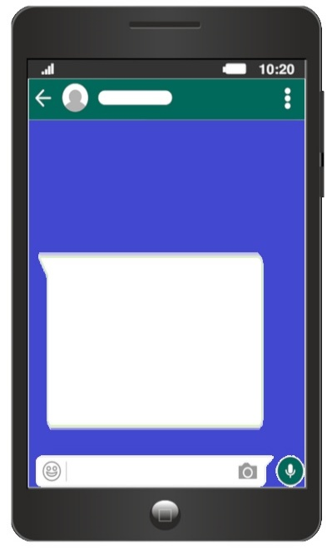
1. Où devez-vous aller ?
Bonjour,
Nous vous confirmons votre rendez-vous avec le docteur Pirret le 22 janvier à 17h30. En cas d’empêchement, appelez le 02 563 54 87.

A | B | C

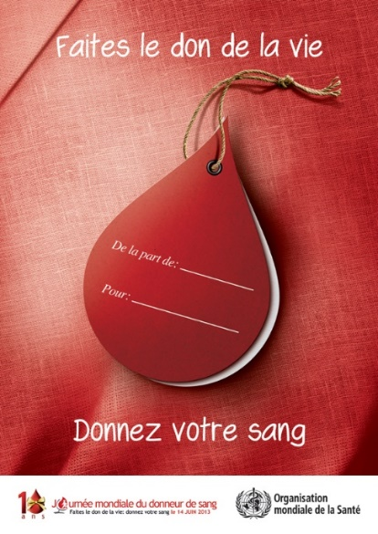
2. Qu’est-ce qu’on propose ici ?

A | B | C

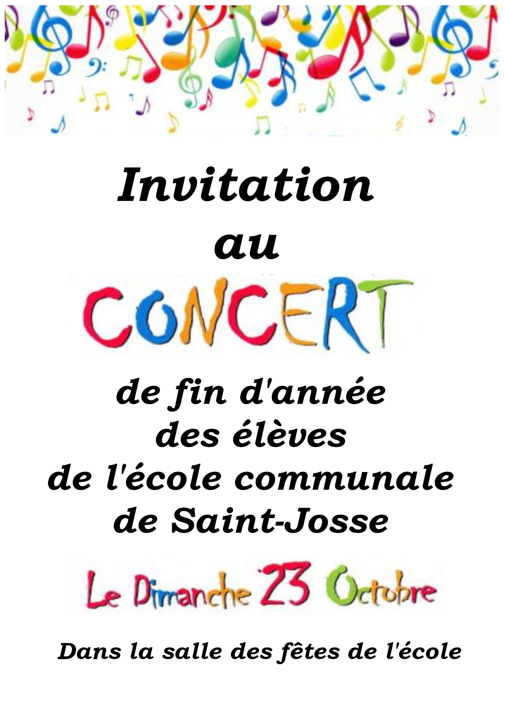
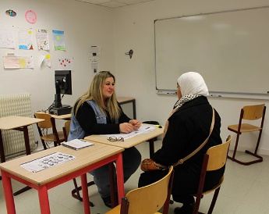
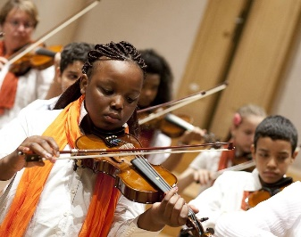
3. Où êtes-vous invité(e) ?

A | B | C

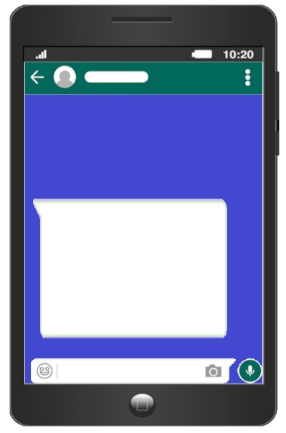
4. Que devez-vous apporter ?
Salut,
pour le repas ce soir, j’apporte les boissons. Tu peux apporter un dessert ?
Merci, à ce soir !

A | B | C

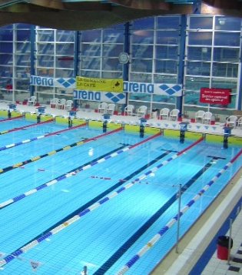
5. Où est votre rendez-vous ?
Salut,
Tu viens avec moi à la piscine cet après-midi ? Rendez-vous à l’arrêt de tram. Et après on va au resto ?
Michel

A | B | C

